賓組胛骨新綴一則
李愛輝
首都師範大學文學院
A：《合》4415正、臼=《歷拓》7211正、臼
B：《合補》1173正、臼=《歷藏》19822正、臼
A、B兩版上的“辛”字可以拼合。根據骨頂處的綴合，亦可將A、B兩版的骨臼相綴。綴合後的骨臼殘斷處基本密合。將骨臼橫放，其大小與骨頂的大小亦相吻合。綴合後的釋文如下：
正面：
- 辛巳卜，貞：令小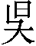弋，甫弋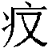族。五月。
- 貞：勿曰示。二
- 貞：[曰]示……
《合》4415正+《合補》1173正（圖一）
A版的骨臼拓本比較模糊，其上的刻辭較難識別。《甲骨文合集釋文》釋為“……十，气自。乍”。《殷墟甲骨刻辭摹釋總集》釋為“……永……作……”。A、B兩版骨臼綴合後可知《甲骨文合集釋文》和《殷墟甲骨刻辭摹釋總集》的釋文是有問題的。A、B兩版的骨臼綴合後，其上出現兩個人名“乍”和“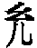”。這類記事刻辭的格式可表示為“干支+乞自某+數量，某示。（史官）”.，與本版刻辭格式相同的骨臼刻辭還有《合》5717臼、《合》9409、9416臼等。《合》5717臼的刻辭內容為：
丁亥乞自十屯，乍示，。
《合》5717臼（圖三）
其上刻寫的兩個人名與A+B骨臼上的人名一致，兩版的刻辭內容亦相關。方稚松師兄指出：《甲骨文合集釋文》釋為“十”的字有可能是“亥”字。綜合上述幾點，綴合後的骨臼上的釋文應為：
[乙]亥气自……，乍示。。
《合》4415臼+《合補》1173臼（圖二）

圖一：
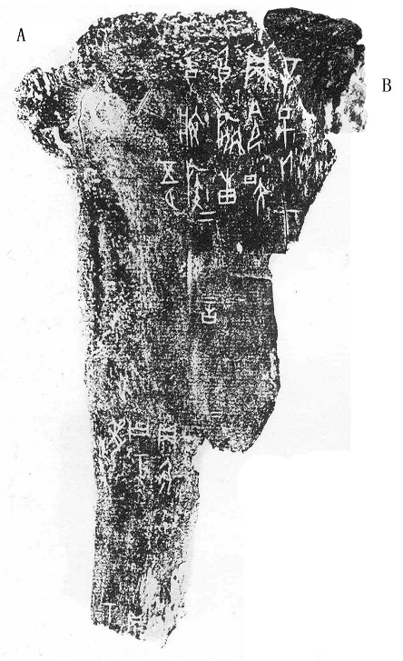
圖二：
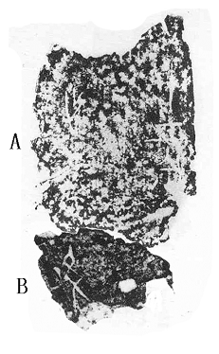

圖三：
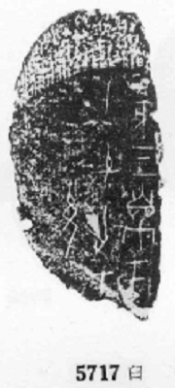
（本版綴合得到黃天樹老師和方稚松師兄的悉心指導，趙鵬師姐和劉影師姐的幫助，在此表示感謝。）

方稚松博士論文《殷墟甲骨文五種記事刻辭研究》，91頁。
方稚松博士論文《殷墟甲骨文五種記事刻辭研究》，138頁。文中所引的例子由黃天樹師和方稚松師兄提供，在此表示感謝。

